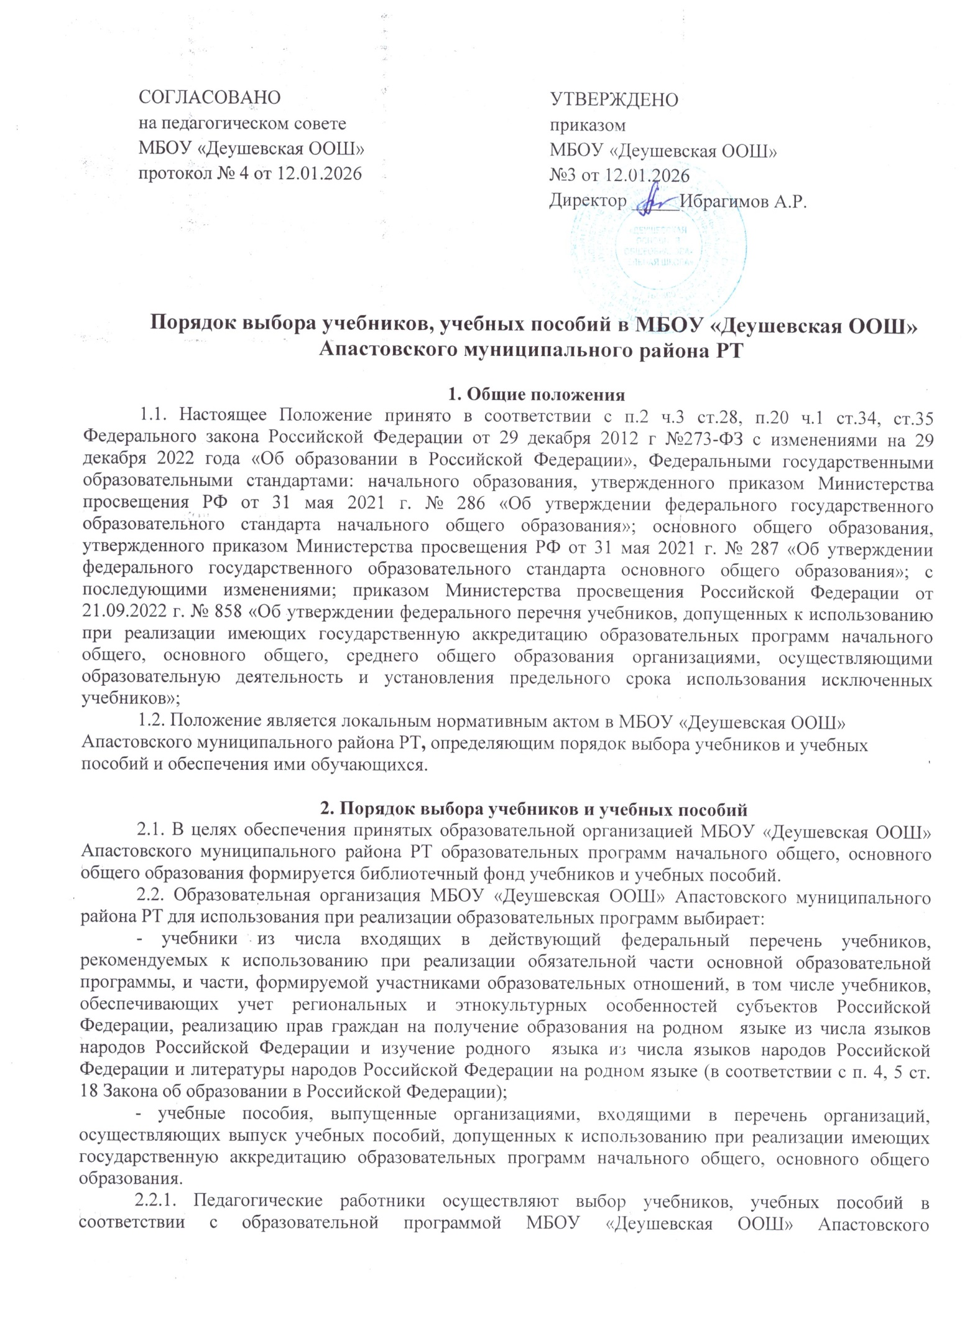муниципального района РТ и Федеральным перечнем учебников, допущенных к использованию при реализации имеющих государственную аккредитацию образовательных программ начального общего, основного общего образования.
2.2.2. Предметные методические объединения, кафедры рассматривают выбор учебников, учебных пособий, планируемых к использованию в новом учебном году в МБОУ «Деушевская ООШ» Апастовского муниципального района РТ в соответствии с установленными требованиями.
2.2.3. Педагогический совет МБОУ «Деушевская ООШ» Апастовского муниципального района РТ принимает решение о выборе учебников и учебных пособий. Решение оформляется соответствующим протоколом Педагогического совета.
2.2.4. Директор МБОУ «Деушевская ООШ» Апастовского муниципального района РТ) утверждает перечень учебников и учебных пособий на учебный год.
2.2.5. Утвержденный перечень учебников и учебных пособий находится в открытом доступе для всех участников образовательного процесса МБОУ «Деушевская ООШ» Апастовского муниципального района РТ
3. Порядок обеспечения обучающихся учебниками и учебными пособиями
3.1. Библиотечный фонд МБОУ «Деушевская ООШ» Апастовского муниципального района РТ располагает учебниками и учебными пособиями из утвержденного перечня на текущий учебный год.
3.2. МБОУ «Деушевская ООШ» Апастовского муниципального района РТ предоставляет не менее одного учебника и (или) учебного пособия в печатной и (или) электронной форме, выпущенных организациями, входящими в перечень организаций, осуществляющих выпуск учебных пособий, которые допускаются к использованию при реализации имеющих государственную аккредитацию образовательных программ начального общего, основного общего образования, необходимого для освоения программ начального общего, основного общего образования, на каждого обучающегося по учебным предметам: русский язык, математика, физика, химия, биология, литература, география, история, обществознание, иностранные языки, информатика, а также не менее одного учебника и (или) учебного пособия в печатной и (или) электронной форме, необходимого для освоения программ начального общего, основного общего образования на каждого обучающегося по иным учебным предметам (дисциплинам, курсам), входящим как в обязательную часть учебного плана указанной программы, так и в часть, формируемую участниками образовательных отношений.
3.3. МБОУ «Деушевская ООШ» Апастовского муниципального района РТ предоставляет учебные пособия в электронной форме, выпущенные организациями, входящими в перечень организаций, осуществляющих выпуск учебных пособий, которые допускаются к использованию при реализации имеющих государственную аккредитацию образовательных программ начального общего, основного общего образования, необходимого для освоения программы основного общего образования на каждого обучающегося по каждому учебному предмету, учебному курсу (в том числе внеурочной деятельности), учебному модулю, входящему как в обязательную часть указанной программы, так и в часть программы, формируемую участниками образовательных отношений.
3.4. Обучающимся обеспечивается доступ к библиотечному фонду учебников и учебных пособий в печатной и электронной формах.
3.5. Образовательная организация МБОУ «Деушевская ООШ» Апастовского муниципального района РТ предоставляет обучающимся в пользование учебники и учебные пособия, необходимые для реализации программ начального общего, основного общего образования на бесплатной основе.
3.6. Для освоения учебных предметов, курсов, дисциплин (модулей) за пределами федеральных государственных образовательных стандартов в МБОУ «Деушевская ООШ» Апастовского муниципального района РТ обучающиеся имеют право бесплатно получать учебники и учебные пособия при наличии их в библиотечном фонде и достаточном количестве экземпляров на срок до конца текущего года.
3.7. Выдача учебников и учебных пособий обучающимся на текущий учебный год осуществляется в соответствии с установленным графиком, утвержденным директором МБОУ «Деушевская ООШ» Апастовского муниципального района РТ График размещается на стендах в здании и на официальном МБОУ «Деушевская ООШ» Апастовского муниципального района РТ.
3.8. По окончании учебного года учебники и учебные пособия возвращаются в библиотеку МБОУ «Деушевская ООШ» Апастовского муниципального района РТ
3.8.1. В случае перехода обучающегося в течение учебного года в другую образовательную организацию, учебники и учебные пособия, предоставленные ему в пользование, возвращаются в библиотеку МБОУ «Деушевская ООШ» Апастовского муниципального района РТ Личные дела, документы об образовании выдаются администрацией МБОУ «Деушевская ООШ» Апастовского муниципального района РТ выбывающим обучающимся только после возвращения литературы, взятой в библиотеке МБОУ «Деушевская ООШ» Апастовского муниципального района РТ
3.9. 3а каждый полученный учебник и учебное пособие обучающиеся расписываются на специальном вкладыше в читательском формуляре, который сдается в библиотеку. Выдача учебников и учебных пособий обучающимся начальных классов допускается под подпись родителей (законных представителей) в читательском формуляре ученика или под подпись классного руководителя в читательском формуляре классного руководителя.
3.10. Классные руководители 1-9 классов, а также преподаватели учебных предметов, курсов, дисциплин (модулей) за пределами федеральных государственных образовательных стандартов проводят беседу-инструктаж для обучающихся о правилах пользования учебниками и учебными пособиями.

4. Ответственность участников образовательного процесса за порядок выбора и пользования учебниками и учебными пособиями
4.1. Директор МБОУ «Деушевская ООШ» Апастовского муниципального района РТ несет ответственность за обеспечение обучающихся
учебниками, учебными пособиями, учебно-методическими материалами, средствами обучения и воспитания; за соответствие используемых в образовательной деятельности учебников и учебных пособий Федеральному перечню учебников.
4.2. Заместитель директора несет ответственность за:
- определение списка учебников в соответствии с утвержденным Федеральным перечнем учебников, рекомендованных (допущенных) к использованию в образовательной деятельности в образовательных учреждениях, реализующих образовательные программы начального общего, основного общего образования и имеющих государственную аккредитацию, а также учебных пособий, допущенных к использованию в образовательном процессе;
- осуществление контроля использования педагогическими работниками в ходе образовательного процесса учебных пособий и материалов, учебников в соответствии со списком учебников и учебных пособий, с образовательной программой, утвержденных МБОУ «Деушевская ООШ» Апастовского муниципального района РТ.
4.3. Заведующий библиотекой (библиотекарь) несет ответственность за:
- соответствие наличествующих в библиотеке учебников, учебных пособий списку учебников, учебных пособий, утвержденному директором МБОУ «Деушевская ООШ» Апастовского муниципального района РТ;
- достоверность информации об обеспеченности учебниками и учебными пособиями обучающихся МБОУ «Деушевская ООШ» Апастовского муниципального района РТ;
- организацию работы библиотеки по предоставлению и сбору учебников, учебных пособий обучающимся;
- организацию обеспечения в полном объеме льготной категории обучающихся учебниками и учебными пособиями, имеющимися в фонде библиотеке, и равномерное распределение учебников, имеющихся в фонде библиотеки, между остальными обучающимися;
- осуществление контроля за сохранностью библиотечного фонда учебной литературы;
- достоверность оформления заявки на учебники и учебные пособия в соответствии с реализуемыми Учреждением образовательными программами и имеющимся фондом библиотеки.
4.4. Заведующий предметной кафедрой несет ответственность за:
- качество проведения процедуры согласования перечня учебников и учебных пособий на соответствие учебно-методическому обеспечению из одной предметно-методической линии; требованиям федерального государственного образовательного стандарта; федеральному перечню учебников; образовательным программам, реализуемым в МБОУ «Деушевская ООШ» Апастовского муниципального района РТ
- достоверность информации для формирования списка учебников и учебных пособий для обучающихся на предстоящий учебный год.
4.5. Классный руководитель доводит до сведения родителей информацию о комплекте учебников, по которому будет осуществляться обучение обучающихся класса; несет ответственность за состояние учебников, учебных пособий обучающихся своего класса в течение учебного года, своевременную выдачу (сдачу) учебников, учебных пособий своего класса в библиотеку в соответствии с графиком, утвержденным директором МБОУ «Деушевская ООШ» Апастовского муниципального района РТ

4.6. Родители (законные представители) обучающихся следят за сохранностью полученных учебников и учебных пособий.
4.7. Обучающиеся несут ответственность за сохранность полученных из фонда библиотеки МБОУ «Деушевская ООШ» Апастовского муниципального района РТ учебников и учебных пособий в течение учебного года.

5. Заключительные положения
5.1. Настоящее Положение принимается на Педагогическом совете МБОУ «Деушевская ООШ» Апастовского муниципального района РТ, согласовывается с советами обучающихся, родителей (законных представителей), представительных органов обучающихся и утверждается (либо вводится в действие) приказом директора образовательной организации.
5.2. Положение принимается на неопределенный срок. Изменения и дополнения к Положению принимаются в установленном порядке (см. п. 5.1.).
5.3. После принятия Положения в новой редакции предыдущая редакция автоматически утрачивает силу.

